ΠΑΡΑΔΟΤΕΟ ΤΗΣ ΕΠΙΜΟΡΦΩΣΗΣ

ΣΤΑ νέα ΠΡΟΓΡΑΜΜΑΤΑ ΣΠΟΥΔΩΝ

Νεοελληνική Γλώσσα-Δημοτικό

ΔΙΔΑΚΤΙΚΟΣ ΣΧΕΔΙΑΣΜΟΣ 4 ωρών

Τίτλος:

Νιώθω Συναισθήματα

Συντάκτης: Τριανταφυλλίδου Αφροδίτη

Τμήμα:39

Επιμορφώτρια: Προβελεγγίου Δήμητρα

Απρίλιος 2023

- Ταυτότητα διδασκαλίας
Τάξη/τάξεις: Β΄
Θεματικός κύκλος  Τίτλος | «Ανθρώπινες σχέσεις, συναισθήματα, ενσυναίσθηση»  Νιώθω Συναισθήματα
Θεματικά Πεδία | Θεματικές Ενότητες
ΘΠ 1: Προσληπτικές και παραγωγικές δεξιότητες | 1^{η} ΘΕ:1.1.Ακρόαση & κατανόηση προφορικού λόγου  2^{η} ΘΕ:1.2.Παραγωγή προφορικού λόγου  3^{η} ΘΕ:1.4.Παραγωγή γραπτού λόγου
ΘΠ 2: Κειμενικός γραμματισμός | 1^{η} ΘΕ:2.1. Περιγραφικά κείμενα  2^{η} ΘΕ:2.2.Αφηγηματικά κείμενα
ΘΠ 4 | ΘΠ 4: Λεξιλόγιο  1^{η} ΘΕ: 4.1.Χρήση λεξικού  2^{η} ΘΕ: 4.3.Παραγωγή & σύνθεση λέξεων
Προσδοκώμενα Μαθησιακά Αποτελέσματα | Επιλέγονται για κάθε διδακτική ώρα (σύνολο 4 ώρες) 1ΠΜΑ από το ΠΣ ή συναφές με το ΠΣ ή από τον Οδηγό του Εκπαιδευτικού (μπορείτε να τα προσαρμόσετε).
ΠΜΑ για 1^{η} διδακτική ώρα | ΘΠ 1. ΘΕ 1.1. & 1.2.  - Να περιγράφουν με προφορικό τρόπο τα συναισθήματα, όπως τα αντιλαμβάνονται, παρακολουθώντας το βίντεο και ακούγοντας το κείμενο που θα τους αφηγηθεί.
ΠΜΑ για 2^{η} διδακτική ώρα | ΘΠ 2. ΘΕ 2.1.  - Να διαχωρίζουν τα 2 κειμενικά είδη στις κατηγορίες που ανήκουν ανάλογα με τα δομικά στοιχεία τους.  ΘΠ 2. ΘΕ 2.1. & 2.2.  - Να προσδιορίζουν ομοιότητες και διαφορές των 2 κειμενικών ειδών.
ΠΜΑ για 3^{η} διδακτική ώρα | ΘΠ 4. ΘΕ 4.1.  - Να χρησιμοποιούν το λεξικό για τον εντοπισμό άγνωστων λέξεων που σχετίζονται με συναισθήματα.  ΘΠ 1. ΘΕ 1.4.  - Να ταξινομούν με γραπτό τρόπο, ανάλογα με το συναίσθημα που τους παρουσιάζεται, τα συναισθήματα σε θετικά και αρνητικά.  ΘΠ 4. ΘΕ 4.3.  - Να κατονομάζουν τα συναισθήματα που παρατηρούν, όπως αποτυπώνονται στο πρόσωπο της εικόνας.
ΠΜΑ για 4^{η} διδακτική ώρα | ΘΠ4 ΘΕ 4.3.  - Να χρησιμοποιούν το κατάλληλο λεξιλόγιο για να καταγράψουν το κατάλληλο συναίσθημα, ανάλογα με την περίπτωση που τους παρουσιάζεται.  ΘΠ 1. ΘΕ 1.4  - Να περιγράφουν, γραπτώς, καταστάσεις που έχουν βιώσει, ανάλογα με το συναίσθημα που τους δίνεται.
Οργάνωση της τάξης | Πώς προτείνετε να οργανωθεί η τάξη σε σχέση με τις επιμέρους δραστηριότητες;  Η τάξη προτείνεται να οργανωθεί σε μη ομοιογενείς ομάδες. Σε κάθε ομάδα θα περιλαμβάνονται και κορίτσια και αγόρια. Επίσης, τα μέλη της ομάδας δεν θα έχουν τις ίδιες μαθησιακές ικανότητες. Θα γίνει εκτενής χρήση της ομαδοσυνεργατικής διδασκαλίας και κάθε μέλος της ομάδας θα αναλάβει το ρόλο του. Κρίνεται επιτακτική η χρήση των ΤΠΕ για τους σκοπούς του μαθήματος, οπότε θα υπάρχει Η/Υ και προβολέας στην τάξη.
Ο ρόλος των μαθητών | Ποιες δραστηριότητες και πώς αναδεικνύουν τον ενεργό ρόλο των μαθητών;  Οι μαθητές μέσα από τις ομαδοσυνεργατικές μεθόδους θα συμμετέχουν ενεργά στην ολομέλεια και στις ομάδες τους, σχετικά με τα 2 κειμενικά είδη που θα τους παρουσιαστούν και σχετικά με τις δραστηριότητες που θα τους δοθούν. Σε αντιστοιχία με κάθε δραστηριότητα, οι μαθητές θα συμμετέχουν σε ασκήσεις που στη συνέχεια θα παρουσιαστούν στην ολομέλεια τα αποτελέσματα αυτών. Στο τέλος, θα γίνει αποδελτίωση που θα βοηθήσει στην τελική συζήτηση και στην εξαγωγή συμπερασμάτων.
Ο ρόλος της/του εκπαιδευτικού | Περιγράψτε ποιους ρόλους αναλαμβάνει η εκπαιδευτικός  Η εκπαιδευτικός εξηγεί και συντονίζει τις δραστηριότητες των παιδιών. Εξηγεί τους στόχους του μαθήματος και όλων των δράσεων και τους εισάγει στα κειμενικά είδη. Στηρίζει τις ομάδες αλλά και ιδιαίτερα τα παιδιά που δυσκολεύονται ώστε να ολοκληρωθούν οι δραστηριότητες με τον καλύτερο δυνατό τρόπο. Αφού ολοκληρωθούν οι δραστηριότητες, η εκπαιδευτικός συντονίζει την ολομέλεια για τη συζήτηση και την εξαγωγή συμπερασμάτων.
Ψηφιακά μέσα | Θα γίνει εκτενής χρήση των ψηφιακών μέσων ως βοήθημα για την επίτευξη των στόχων. Ενδεικτικό παράδειγμα αποτελεί η επίτευξη του στόχου ΘΠ 1. ΘΕ 1.4.: Να ταξινομούν με γραπτό τρόπο, ανάλογα με το συναίσθημα που τους παρουσιάζεται, τα συναισθήματα σε θετικά και αρνητικά. Αρχικά, μέσω του wordwall θα ταξινομήσουν με το ποντίκι τα συναισθήματα σε όμορφα και άσχημα πριν προχωρήσουν στη γραπτή τους εργασία.
Χώρος, μέσα και υλικά | Το σενάριο θα λάβει χώρα εντός της τάξης. Θα φροντίσει η εκπαιδευτικός: α) να υπάρχει επαρκής χώρος για την διεξαγωγή της ομαδοσυνεργατικής διδασκαλίας, β) για την επάρκεια σε γραπτό υλικό, γ) για επάρκεια λεξικών,  δ) να υπάρχει Η/Υ και προβολέας, ε) η προβολή να είναι ορατή σε όλα τα παιδιά.
Τρόποι διαφοροποίησης | Το σενάριο δίνει χώρο και σε παιδιά με μαθησιακές δυσκολίες/ ειδικής αγωγής να συμμετέχουν στις δραστηριότητες ισότιμα με όλα τα παιδιά. Πιο συγκεκριμένα, στην 3^{η} και 4^{η} διδακτική ώρα αν τα παιδιά δυσκολεύονται με την γραπτή έκφραση των συναισθημάτων και των καταστάσεων που έχουν βιώσει μπορούν να τα ζωγραφίσουν, μέσω των διαφοροποιημένων δραστηριοτήτων που ήδη θα έχει προοργανώσει η εκπαιδευτικός της τάξης. Επίσης, ο διαχωρισμός σε μεικτές ομάδες συμβάλλει στην συμπερίληψη και την ενεργό συμμετοχή όλων των παιδιών ειδικής ή μη αγωγής. Η εκπαιδευτικός είναι η υπεύθυνη για την ενεργό συμμετοχή όλων των παιδιών. Τέλος, δίνεται η δυνατότητα μέσω των μεικτών ομάδων να καθοδηγήσουν τα παιδιά με μεγαλύτερη ικανότητα ή εμπειρία, τα παιδιά που έχουν μικρότερη.

- Περιγραφή φάσεων διδασκαλίας και δραστηριοτήτων
1^{ο} διδακτικό δίωρο
Προαναγνωστικό στάδιο : «Τα συναισθήματα»
- Τα παιδιά κάθονται στις ομάδες που τους έχει χωρίσει η εκπαιδευτικός με ορατότητα στον προβολέα και τον πίνακα της τάξης. Η εκπαιδευτικός θέτει τα εξής 2 ερωτήματα στην ολομέλεια πριν τη προβολή του βίντεο:
Α) Πείτε μου, παιδιά, ορισμένα συναισθήματα που ξέρετε.
Β) Σε ποιες καταστάσεις νιώσατε χαρά και σε ποιες λύπη;

Ακολουθεί σύντομη συζήτηση, ως προοργανωτής και εισαγωγή, σε συναισθήματα που ίσως δεν γνωρίζουν (πρ.χρ: 5΄).

Αναγνωστικό στάδιο: «Τα συναισθήματα»
- Τα παιδιά παρακολουθούν το βίντεο με τίτλο «Τα συναισθήματα» (βλ. Εικόνα 1). (πρ.χρ.: 10΄).
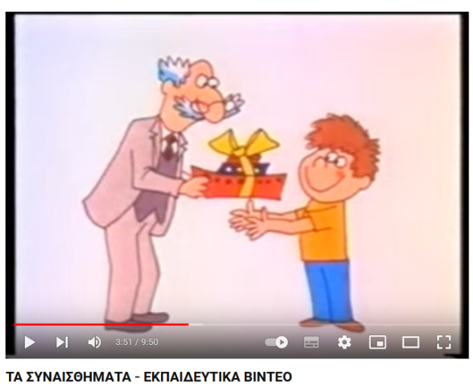
Εικόνα 1
Με την ολοκλήρωση της προβολής του βίντεο, τα παιδιά με προφορικό τρόπο περιγράφουν τα συναισθήματα, όπως τα παιδιά τα αντιλήφθηκαν από το βίντεο που τους παρουσιάστηκε (πρ.χρ: 3΄).

Προαναγνωστικό στάδιο : «Το νησί των συναισθημάτων»

- Μοιράζεται το κείμενο του Μάνου Χατζιδάκι σε φυλλάδιο «Το νησί των συναισθημάτων» που έγινε γνωστό μέσω του Χόρχε Μπουκάι. Η εκπαιδευτικός παρουσιάζει σύντομα βιογραφικά στοιχεία των 2 παραπάνω ανδρών και στη συνέχεια εξηγεί τι θα δουν στο κείμενο (πρ.χρ: 2΄).

Αναγνωστικό στάδιο : «Το νησί των συναισθημάτων»

- Αφού έχει μοιραστεί το φυλλάδιο, η εκπαιδευτικός πρώτα διαβάζει το κείμενο στα παιδιά. Αργότερα, ζητά από τα παιδιά να διαβάσουν το κείμενο σιωπηρά. Ακολούθως, αναθέτει σε ζεύγη ανά δύο την ανάγνωση στην ολομέλεια για την εν μέρει δραματοποίηση των διαλόγων. (Το κείμενο παρουσιάζεται στο παράρτημα) (πρ.χρ: 10΄).

Αναγνωστικό στάδιο : «Το νησί των συναισθημάτων» & «Τα συναισθήματα»

- Τα παιδιά εργάζονται ομαδικά στο Φύλλο Εργασίας 1 συνδυάζοντας το βίντεο με το κείμενο, με παράλληλη επίβλεψη και συζήτηση από την εκπαιδευτικό. Στη συνέχεια, οι ομάδες παρουσιάζουν στην ολομέλεια μία μία τις ερωτήσεις. Παράλληλα η εκπαιδευτικός σημειώνει συνοπτικά στον πίνακα τις απαντήσεις, με ομαδοποίηση, για τη συζήτηση και την εξαγωγή συμπερασμάτων στο τέλος. (πρ.χρ.: 10΄).
Μεταναγνωστικό στάδιο : «Το νησί των συναισθημάτων» & «Τα συναισθήματα»
- Τίθεται το ακόλουθο ερώτημα στους μαθητές για ελεύθερη συζήτηση:
Αν εσύ ήσουν η Αγάπη, θα προσπαθούσες με κάποιον τρόπο να πείσεις με διάλογο τα άλλα συναισθήματα να σε πάρουν μαζί τους; Θα έφτιαχνες μήπως δική σου βάρκα; Γιατί; (πρ.χρ: 10΄)

2^{ο} διδακτικό δίωρο
Το δεύτερο διδακτικό δίωρο αποφασίστηκε από την εκπαιδευτικό να είναι πιο διαδραστικό μέσα στην τάξη και περισσότερο με τη μορφή παιχνιδιού. Τους ζητήθηκε να πάρουν από τη βιβλιοθήκη της τάξης τους τα λεξικά τους ώστε να ψάχνουν τυχόν άγνωστη λέξη που να σχετίζεται με συναίσθημα. Με αυτόν τον τρόπο εξασκούνται στη χρήση λεξικού. Έχουν μαζί τους ένα μικρό νεοελληνικό λεξικό (δεν αναφέρεται ποιο προς αποφυγή διαφήμισης).
- Ταξινόμηση συναισθημάτων σε θετικά και αρνητικά
Στην αρχή μέσω της ακόλουθης ιστοσελίδας ταξινομούν τα συναισθήματα σε θετικά και αρνητικά
https://wordwall.net/el/resource/7312002/%CF%83%CF%85%CE%BD%CE%B1%CE%B9%CF%83%CE%B8%CE%AE%CE%BC%CE%B1%CF%84%CE%B1
Στη συνέχεια τους δίνεται ο παρακάτω τροχός συναισθημάτων (εικόνα 2). Ζητείται από τους μαθητές σε ένα φύλλο χαρτί να γράψουν τα θετικά και τα αρνητικά συναισθήματα χωρίζοντάς τα σε κατηγορίες (πρ.χρ: 7΄).
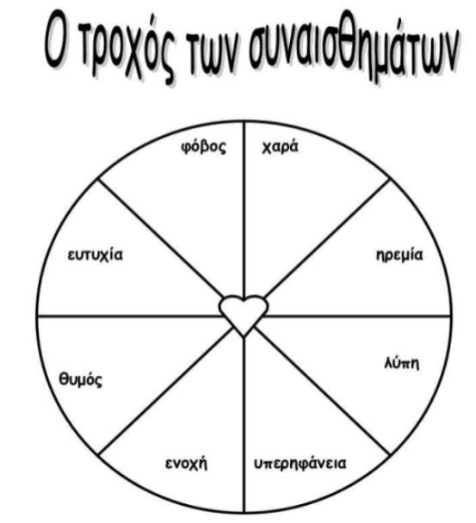
Εικόνα 2

- Κατονομασία συναισθημάτων που παρατηρούν, όπως αποτυπώνονται στο πρόσωπο που τους παρουσιάζεται.
Στην αρχή, μέσω της ακόλουθης ιστοσελίδας, επιλέγουν το σωστό συναίσθημα ανάλογα με το emoji που τους παρουσιάζεται
https://wordwall.net/el/resource/3448318/%CF%83%CF%85%CE%BD%CE%B1%CE%B9%CF%83%CE%B8%CE%AE%CE%BC%CE%B1%CF%84%CE%B1-%CE%B9%CF%86%CE%B9%CE%B3%CE%AD%CE%BD%CE%B5%CE%B9%CE%B1-%CF%83%CF%84%CE%B1%CE%BC%CE%BF%CF%8D%CE%BB%CE%B7
Στη συνέχεια τους δίνεται η παρακάτω εικόνα που απεικονίζονται παιδιά και θα πρέπει να καταγράψουν το συναίσθημα που παρουσιάζουν (εικόνα 3) (πρ.χρ: 9΄)
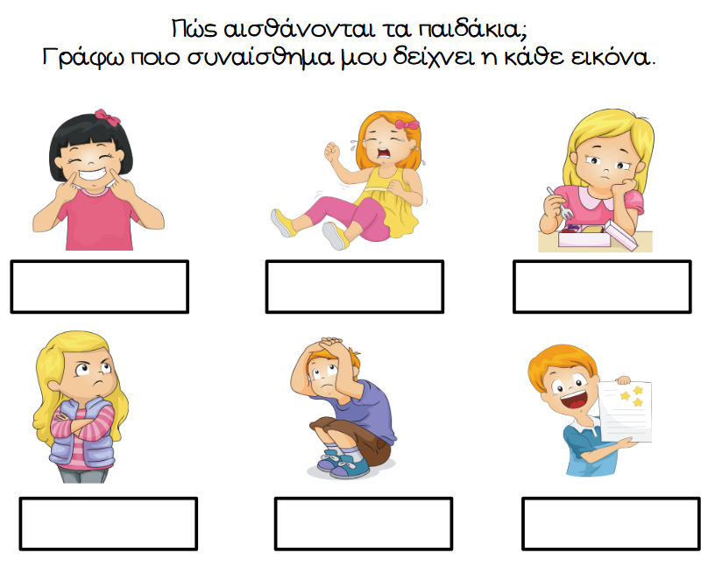
Εικόνα 3

- Χρήση κατάλληλου λεξιλογίου για καταγραφή συναισθημάτων ανάλογα με την περίπτωση που τους παρουσιάζεται
Αρχικά μέσω της ακόλουθης ιστοσελίδας διαλέγουν το σωστό συναίσθημα ανάλογα με την κατάσταση που τους περιγράφεται
https://wordwall.net/el/resource/14935911/%CF%83%CF%85%CE%BD%CE%B1%CE%B9%CF%83%CE%B8%CE%AE%CE%BC%CE%B1%CF%84%CE%B1
Στη συνέχεια, μέσω της παρακάτω άσκησης (εικόνα 4) καταγράφουν το κατάλληλο συναίσθημα, ανάλογα με την κάθε πρόταση (πρ.χρ.10΄) .
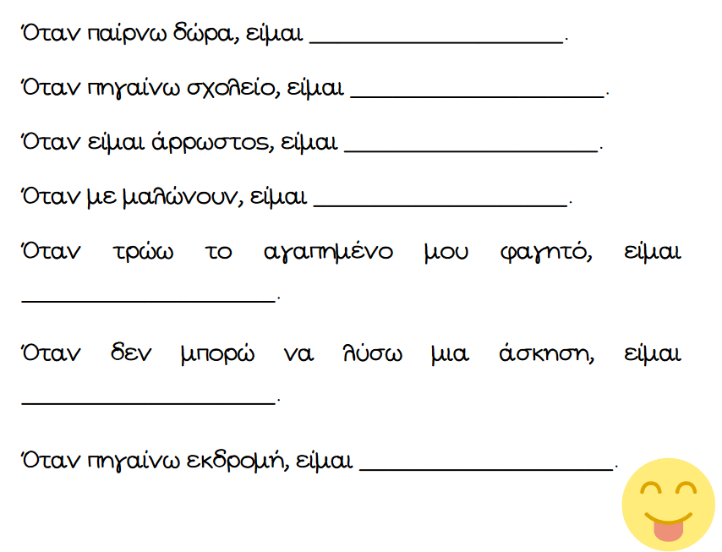
Εικόνα 4

- Γραπτή περιγραφή καταστάσεων που έχουν βιώσει ανάλογα με το συναίσθημα που τους παρουσιάζεται
Στην αρχή, μέσω της ακόλουθης σελίδας περιγράφουν καταστάσεις που έχουν βιώσει ανάλογα με το συναίσθημα που τους παρουσιάζεται
https://wordwall.net/el/resource/7431902/%CF%83%CF%85%CE%BD%CE%B1%CE%B9%CF%83%CE%B8%CE%AE%CE%BC%CE%B1%CF%84%CE%B1
Και στη συνέχεια, γραπτώς, περιγράφουν μία κατάσταση που έχουν βιώσει ανάλογα με το συναίσθημα που διαβάζουν (εικόνα 5). (πρ.χρ:10΄).
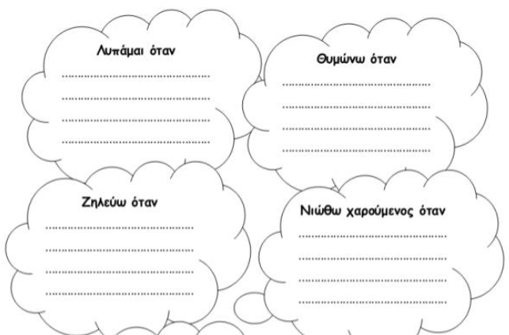

Εικόνα 5

5.Συζήτηση στην ολομέλεια
Στο τέλος, γίνεται συζήτηση στην ολομέλεια για το γενικό συμπέρασμα και για τις 4 διδακτικές ώρες. Επίσης, ζητείται ανατροφοδότηση από τους μαθητές σχετικά με το τι τους άρεσε, τι όχι και τι θα μπορούσε να γίνει καλύτερο (πρ.χρ:4΄)

Τέλος, στην ενότητα 4 (Φύλλα εργασίας) της παρούσας εργασίας παρουσιάζονται και τα διαφοροποιημένα φύλλα εργασίας που δόθηκαν στα παιδιά ειδικής αγωγής στο 2^{ο} διδακτικό δίωρο. Δεν δόθηκαν διαφοροποιημένα φύλλα εργασίας στο 1^{ο} διδακτικό δίωρο γιατί ήταν ερωτήσεις πολλαπλής επιλογής.

- Φύλλα εργασίας

Φύλλο εργασίας 1 «Τα συναισθήματα» & «Το νησί των συναισθημάτων
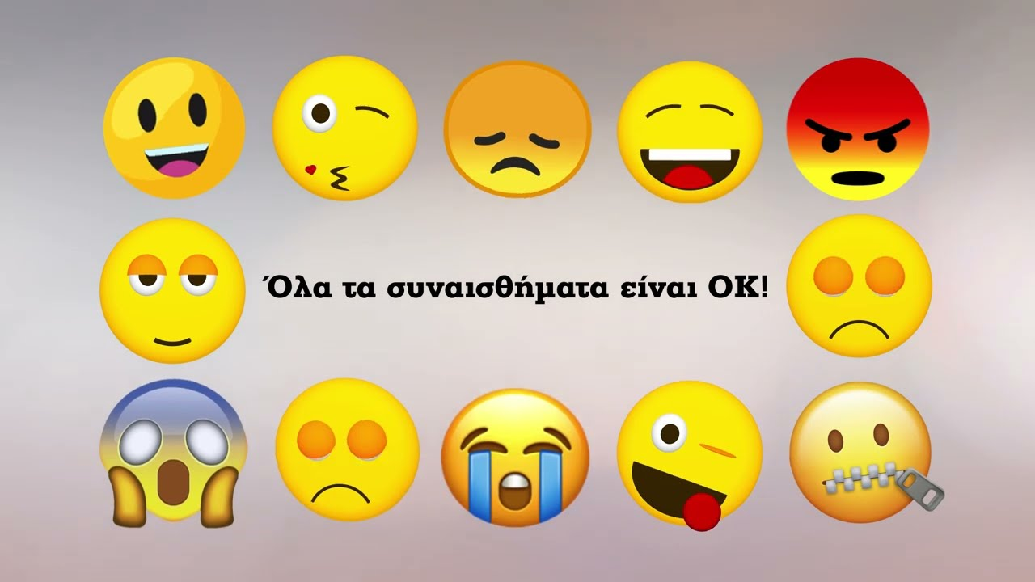
- Το κείμενο ή το βίντεο πιστεύεις ότι περιγράφει τα συναισθήματα που μπορεί να νιώσει ένας άνθρωπος; (Κύκλωσε τη σωστή απάντηση)
Α) Βίντεο
Β) Κείμενο

- Το κείμενο ή το βίντεο πιστεύεις ότι αφηγείται μία ιστορία σχετική με τα συναισθήματα; (Κύκλωσε τη σωστή απάντηση)
Α) Βίντεο
Β) Κείμενο

- Κύκλωσε τη σωστή απάντηση:

Α) Αναπαριστά πιο ζωντανά τα συναισθήματα:
ΒΙΝΤΕΟ ΚΕΙΜΕΝΟ ΚΑΙ ΤΑ ΔΥΟ

Β) Σχετίζεται με συναισθήματα
ΒΙΝΤΕΟ ΚΕΙΜΕΝΟ ΚΑΙ ΤΑ ΔΥΟ

Γ) Αφηγήθηκε μία ιστορία:
ΒΙΝΤΕΟ ΚΕΙΜΕΝΟ ΚΑΙ ΤΑ ΔΥΟ

Δ) Περιέγραψε το κάθε συναίσθημα αναλυτικά:
ΒΙΝΤΕΟ ΚΕΙΜΕΝΟ ΚΑΙ ΤΑ ΔΥΟ

Ε) Μας βοήθησε στο να καταλάβουμε καλύτερα τα συναισθήματα:
ΒΙΝΤΕΟ ΚΕΙΜΕΝΟ ΚΑΙ ΤΑ ΔΥΟ

Φύλλο εργασίας 2
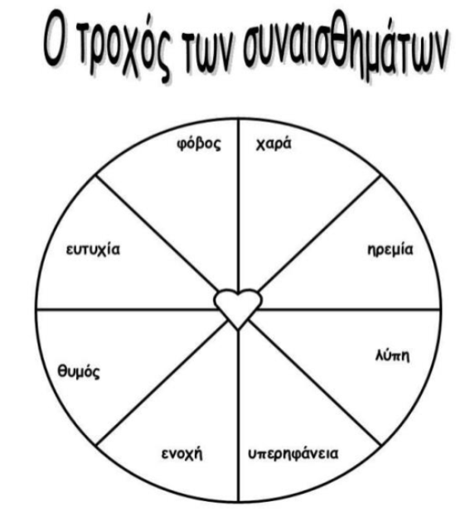

Φύλλο εργασίας 3

Φύλλο εργασίας 4

Φύλλο εργασίας 5

Φύλλα εργασίας για παιδιά ειδικής αγωγής
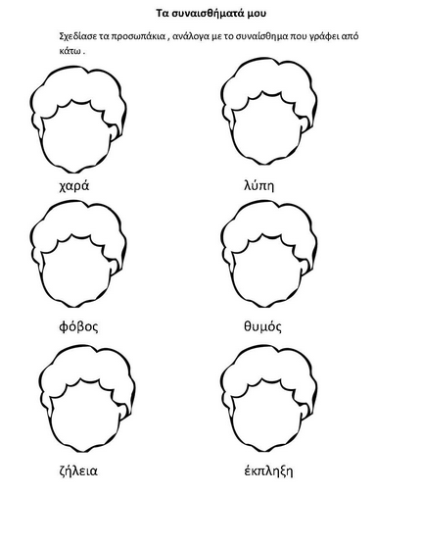

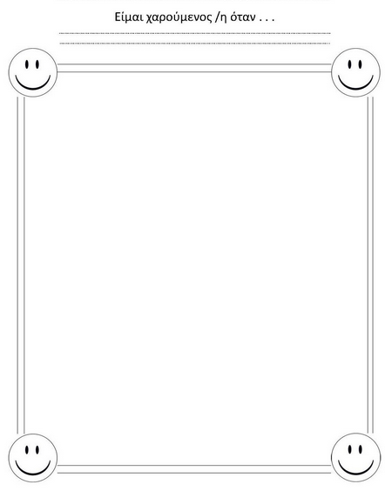

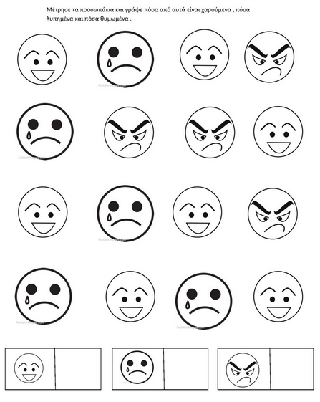

- Βιβλιογραφικές πηγές

Βασιλόπουλος, Κ.(2020). Τα συναισθήματα. Ανακτήθηκε 10 Απριλίου 2023 από https://www.youtube.com/watch?v=D4UmS93f9_8&t=382s
Χατζιδάκις,Μ.(2001). Το νησί των συναισθημάτων. Ανακτήθηκε 10 Απριλίου 2023 από https://blogs.sch.gr/99dimath/2021/03/03/v2-keimeno-gia-anagnosi-to-nisi-ton-synaisthimaton/
Εκπαιδευτικά παιχνίδια:
Ταξινόμηση συναισθημάτων https://wordwall.net/el/resource/7312002/%CF%83%CF%85%CE%BD%CE%B1%CE%B9%CF%83%CE%B8%CE%AE%CE%BC%CE%B1%CF%84%CE%B1
Συναισθήματα
https://wordwall.net/el/resource/3448318/%CF%83%CF%85%CE%BD%CE%B1%CE%B9%CF%83%CE%B8%CE%AE%CE%BC%CE%B1%CF%84%CE%B1-%CE%B9%CF%86%CE%B9%CE%B3%CE%AD%CE%BD%CE%B5%CE%B9%CE%B1-%CF%83%CF%84%CE%B1%CE%BC%CE%BF%CF%8D%CE%BB%CE%B7
Συναισθήματα
https://wordwall.net/el/resource/14935911/%CF%83%CF%85%CE%BD%CE%B1%CE%B9%CF%83%CE%B8%CE%AE%CE%BC%CE%B1%CF%84%CE%B1
Συναισθήματα
https://wordwall.net/el/resource/7431902/%CF%83%CF%85%CE%BD%CE%B1%CE%B9%CF%83%CE%B8%CE%AE%CE%BC%CE%B1%CF%84%CE%B1
Τάξη της κυρίας Γεωργίας
https://teachergeorgiasclass.weebly.com/16-nuiota974thetaomega.html

emathima.gr
http://emathima.gr/wp-content/uploads/2013/02/d89a3983e23d5685fac13f5b3a04ed92.pdf
- Παράρτημα
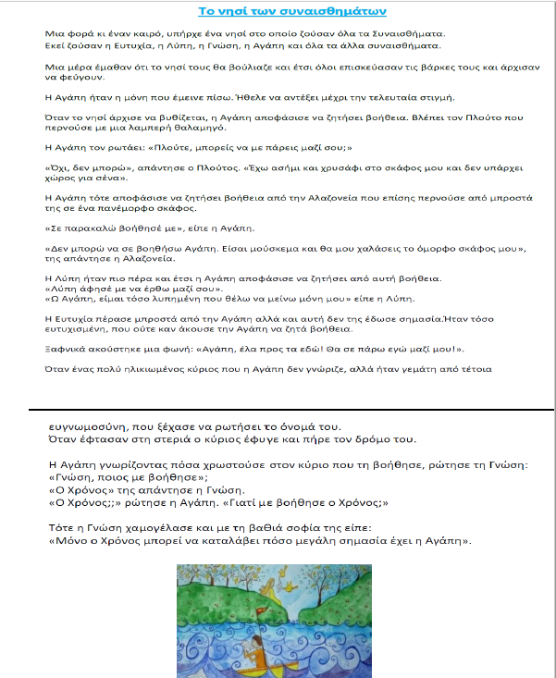

Προτεινόμενος καταμερισμός ωρών των Θεματικών Πεδίων ανά τάξη, σύμφωνα με το ΠΣ
 | Α ΔΗΜΟΤ  Μετάβαση  3 εβδομάδες |  | Β ΔΗΜΟΤ | Γ ΔΗΜΟΤ | Δ ΔΗΜΟΤ | Ε ΔΗΜΟΤ | ΣΤ ΔΗΜΟΤ Μετάβαση  3 εβδομάδες
ΘΠ 1: Προσληπτικές & παραγωγικές δεξιότητες | 4 ω | 3ω | 2ω | 2ω | 2ω | 1ω | 1ω | Πρότζεκτ  4
ΘΠ 2  Κειμενικοί τύποι | - | 1 | 2 | 2 | 2 | 2 | 2
ΘΠ 3  Γραμματική περιγραφή | - | 2 | 2 | 2 | 2 | 2 | 1 | -
ΘΠ 4  Λεξιλόγιο | 2 ω | 2 | 2 | 1 | 1 | 1 | 2 | 2
ΘΠ 5  Ανάγνωση βιβλίων | 3 ω | 1 | 1 | 1 | 1 | 1 | 1 | 1
Σύνολο ωρών | 9 ω | 9 ω | 9 ω | 8 ω | 8 ω | 7 ω | 7 ω | 7 ω

